Чем больше уверенности в движении детской руки,
тем ярче речь ребёнка!
В.А. Сухомлинский.

Опираясь на Федеральные Государственные Общеобразовательные Стандарты, мы знаем о том, что к окончанию дошкольного возраста ребенок должен иметь личностные качества, среди которых инициатива, самоотверженность, самоуверенность в себе и прочие. Важный показатель готовности ребёнка к школе является правильная, развитая речи.
Любое нарушение речи в какой-то мере может повлиять на деятельность ребенка и поведение. Сформировать эти компетенции с помощью лишь традиционных методик трудно, поэтому каждый из них должен подобрать свой «ключик», открывающий ребенку интересные и увлекательные миры.

Современные технологии становятся все более важными в деятельности учителя - логопеда. Они помогают достичь максимальных успехов при преодолении речи у детей, помогают создать благоприятный эмоциональный фон.
Главное в педагогической работе - сохранение здоровья ребенка.
В своей практике использую современные технологии инноваций, которые являются эффективным дополнением к общепринятой классической техники и методики.

Познакомлю вас с одной из лучших, по моему мнению, технологией, которую активно использую на своих логопедических занятиях – биоэнергопластика.

Биоэнергопластика начала свои задатки в древней китайской провинции. В России была разработана эта идея Ириной Викторовной Курис, профессором, академиком Международного университета фундаментального обучения.
Биоэнергопластика – это соединение движений артикуляционного аппарата с движениями кисти руки.

Ведущие логопеды и дефектологы А.В. Ястребова и О.И. Лазаренко выделили, что одновременное движение рук и артикуляции, если оно пластичное и свободное, способствует активизации распределения биоэнергии в организме.
Это положительно сказывается на активизации интеллектуальной активности детей, развивается координация движений, мелкая моторика.
Термин «биоэнергопластика» состоит из трёх слов: био, энергия и пластика. Био- человек, как биологический объект, энергия – это та энергия, которая находится внутри человека. Пластика – это плавные, раскрепощенные движения тела, рук, которые являются основой биоэнергопластики.
Для коррекции в процессе выполнения упражнения по артикуляции рука показывает, в каком именно положении находятся язык, нижняя челюсть или губы.
Биоэнергопластика повышает эффективность постановки, автоматизации звука и введение его в речь. Развивает и совершенствует артикуляционную и мелкую моторику, координацию движений. Повышает мотивационную потребность к речевой активности у детей.

Эта методика одна из эффективных средств коррекции речи, помогающих в преодолении не только речевых трудностей, но и общего оздоровления детей дошкольного возраста.
Работа по применению этой методики состоит из трех этапов. Продолжительность каждого этапа может изменяться в зависимости от индивидуальных особенностей детей. Она используется на индивидуальных, подгрупповых занятиях.

Первый этап - знакомство с упражнением для артикуляции по стандартному методу. Отработка перед зеркалами. Рука не участвует в упражнении. Педагог, который демонстрирует упражнения, сопровождает показом одной руки.
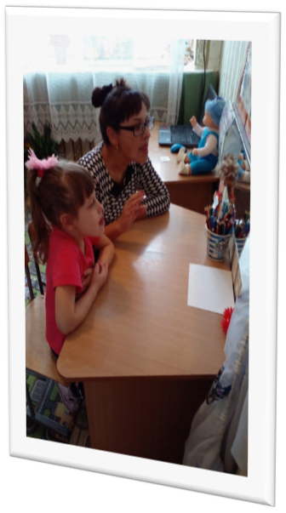

Второй этап работы – основной. К артикуляционному упражнению присоединяется ведущая рука. Движение руки должно быть крепким, плавным. Вторая рука постепенно подключается. Ребенок выполняет упражнение артикуляционное и удерживает в позе с одновременным движением рук, имитирующим движения языка.
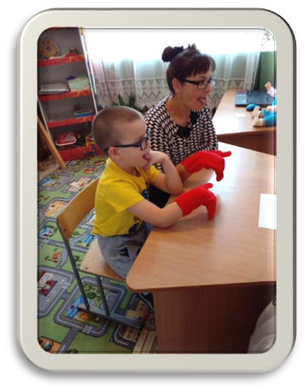
На третьем заключительном этапе дети начинают автоматизировать полученные знания. Упражнения, которые выполняют самостоятельно, закрепляются в уголке речи. Упражнения проводятся без зеркал.
Дети показывают театр пальчиков, рассказывают, показывают придуманные сказки, рассказы.
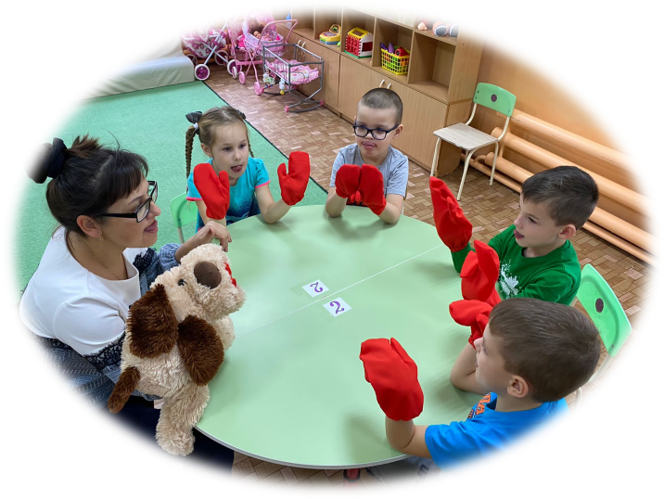
С целью повышения заинтересованности ребёнка в таких упражнениях мною изготовлены красные варежки (имитация языка) и применяются игровые персонажи (мальчик Чок Веселый Язычок, пёс Дик Речевик, «Волшебные перчатки», сказочные герои для пальчиковых игр).
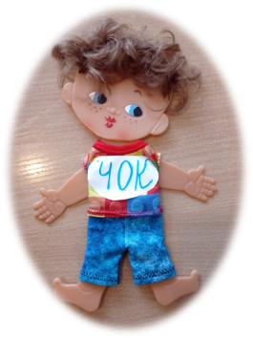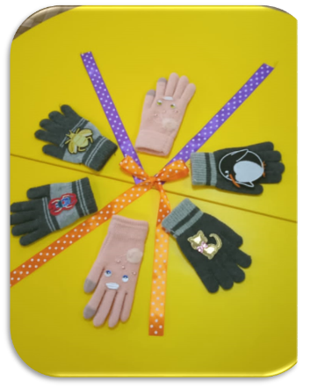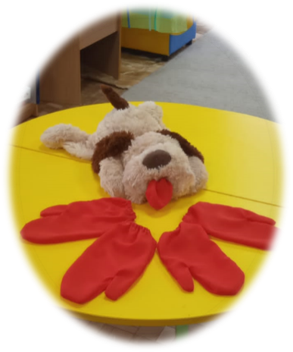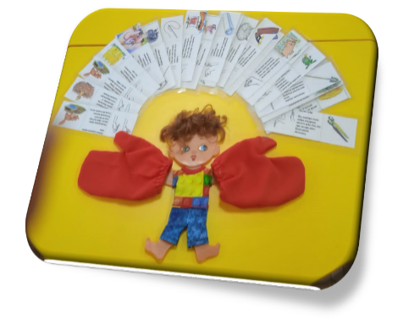
Для эффективной работы составлены схемы, рисунки с обозначением упражнений по биоэнергопластике. Подобрана картотека стихотворных строк, сказок, комплексы артикуляционных, пальчиковых гимнастик.
Систематизированы игры и упражнения, направленные на постановку и автоматизацию звуков у детей дошкольного возраста.
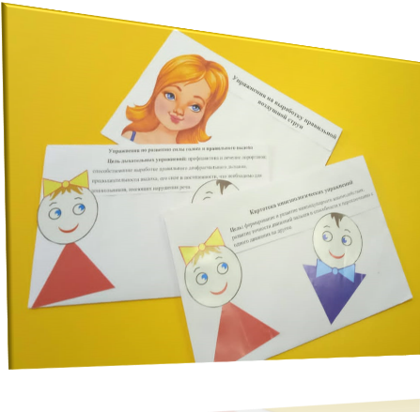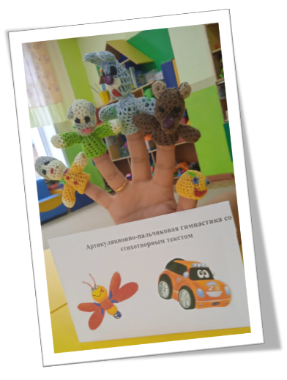

В ходе мониторинга эффективности применения биоэнергопластики, при подготовке и автоматизации звука было выявлено, что дети стали проявлять интерес к занятию, появилось желание исправить и правильно произнести звуки, повысились эмоциональные ощущения на занятии, повысилась продуктивность детей.

Работа над реализацией идеи показала, что эта методика проста в использовании и может быть доступна для широкого круга учителей. Игры, упражнения могут многократно изменяться и модифицироваться при исследовании различных тем, а также помогут устранить негативную речь. Можно предложить для работы в домашних условиях.

Список литературы:
Бушлякова Р.Г., Артикуляционная гимнастика с биоэнергопластикой. Издательство: Детство-пресс, - 2011 г., 240 с.
Крупенчук О.И., Биоэнергопластика и тнтерактивная артикуляционная гимнастика. Издательство: Литера, 2022 г., 64 с.
Интернет ресурсы: Сайт «Дефектология ПОФ»

